1. **Mapa de indicadores**

|  |  |  |  |  |
| --- | --- | --- | --- | --- |
| **Panel** | **Indicadores** | **Descripción** | **Variables de control** | **Fuente de datos** |
| **Aumento y retención de clientes** | Estado de los clientes | Identificar si un cliente es nuevo, antiguo o está perdido | Clientes | Zoho |
| Clientes por comerciales | Identificar la cantidad de clientes por comerciales de acuerdo al tipo (DL o CAD) | Clientes | Zoho |
| Clientes por año | Identificar la cantidad de clientes que se le han hecho ventas en los diferentes años. | Clientes  Ventas reales | Zoho |
| **Nivel de Satisfacción** | Nivel de satisfacción | Este será reflejado tanto de forma trimestral como anual para los diferentes servicios tanto de clientes como de alumnos: E-learning, A distancia, Diseño y construcción, Academia, SGD y Externalizado. | NS | Select Survey  Totara |
| NS por año | Valor que refleja el comportamiento anualmente. | NS | Select Survey  Totara |
| NS por clientes | Valor que refleja el comportamiento en el año actual por clientes. | NS | Select Survey  Totara |
| NS por preguntas | Valor que refleja el comportamiento en el año actual por preguntas de cada servicio. | NS | Select Survey  Totara |
| Meta NS | Valor que refleja la meta a alcanzar en el año por cada servicio | NS | Sharepoint |

1. **Origen de los datos**

El panel MCG tiene 3 orígenes de datos, el primero obtiene las encuestas de los clientes en Sharepoint las cuales son descargadas del Select Survey. El segundo origen de datos es del datamart del select survey donde obtenemos una parte de las encuestas de los alumnos y el otro es de una base de datos integradora donde están la información de las encuestas de alumnos de los totaras.

Base de datos

|  |  |
| --- | --- |
| DM Select Survey  IP: bi.academia365.cl  BD: dw_dl | DM Totara  IP: 40.85.164.52  BD: db_totara_mcg |

* Para los recursos del SharePoint vamos a obtener datos desde la web en el Power BI donde es colocado la URL y accedemos con cuenta de organización de Digital Learning con usuario: [dldeveloper@dl.cl](mailto:dldeveloper@dl.cl) y contraseña: D1g1t4lD3vSH.

Mencionar que fue necesaria la realización de una ETL que se ejecuta diariamente para extraer la información de las bases de datos de los totaras hacia la base de datos integradora.

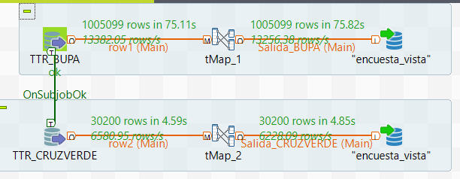

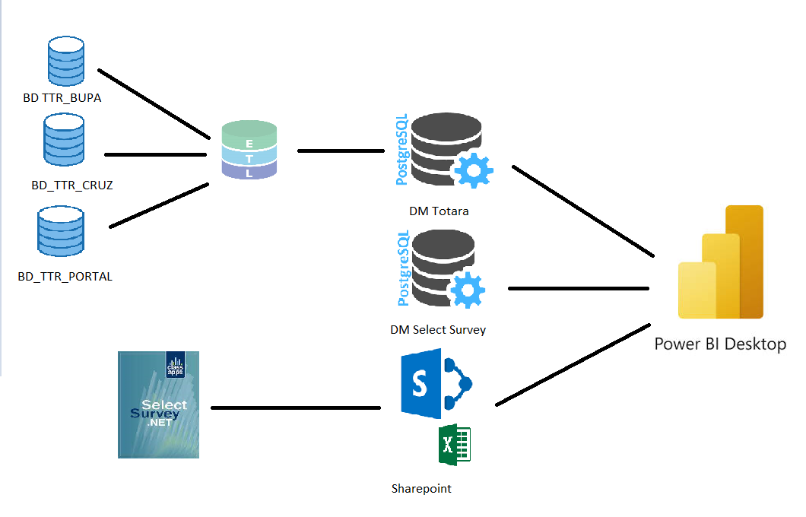

1. **Empleo de parámetros**

Se emplearon parámetros para los orígenes de datos agrupándose estos en carpetas para una mejor organización.

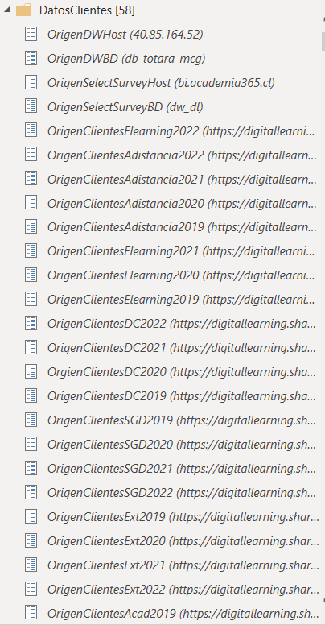

1. Empleo de expresiones DAX

Se crearon varias medidas empleando expresiones DAX para el desarrollo, aquí algunas de ellas.

|  |
| --- |
| Tipo Cliente =  SWITCH(TRUE(),AND('Clientes S4'[RangoAños] = YEAR(TODAY()),'Clientes S4'[RangoEntreCompras] > 730),"Cliente nuevo",AND('Clientes S4'[RangoAños] >= YEAR(TODAY())-2,'Clientes S4'[RangoEntreCompras]> 730),"Cliente perdido","Cliente antiguo") |
| RangoEntreCompras = DATEDIFF(ClientesAyR[Fecha PrimCompra],ClientesAyR[Fecha UltCompra],DAY) |
| Fecha UltCompra = LASTDATE(ClientesAyR[Due Date]) |
| CT = CALCULATE(DISTINCTCOUNT(ClientesComb[Account Name])) |
| C_NS = CALCULATE(AVERAGE(C_NS[Evaluacion])) |
| Cant_Enc_CA = IF(CALCULATE(DISTINCTCOUNT(C_NS[Username]),C_NS[Año] = YEAR(TODAY()),C_NS[Tipo] = "CA") = BLANK(),0,CALCULATE(DISTINCTCOUNT(C_NS[Username]),C_NS[Año] = YEAR(TODAY()),C_NS[Tipo] = "CA")) |
| NS_Anual_AD_ = DIVIDE(C_NS[NS_T1_AD_]+C_NS[NS_T2_AD_]+C_NS[NS_T3_AD_]+C_NS[NS_T4_AD_],(IF(C_NS[NS_T1_AD_] > 0,1,0)+IF(C_NS[NS_T2_AD_] > 0,1,0)+IF(C_NS[NS_T3_AD_] > 0,1,0)+IF(C_NS[NS_T4_AD_] > 0,1,0)),0) |
| NS_C_T1_CA = IF(CALCULATE(C_NS[C_NS],C_NS[Trimestre] = 1, C_NS[Año] = YEAR(TODAY()),C_NS[Tipo] = "CA")=BLANK(),0,CALCULATE(C_NS[C_NS],C_NS[Trimestre] = 1, C_NS[Año] = YEAR(TODAY()),C_NS[Tipo] = "CA")) |
| NS_CA_Actual = IF(CALCULATE(C_NS[C_NS],C_NS[Año] = YEAR(TODAY()) && C_NS[Tipo] = "CA")=BLANK(),0,CALCULATE(C_NS[C_NS],C_NS[Año] = YEAR(TODAY()) && C_NS[Tipo] = "CA")) |
| NS_T1_EL_ = IF(CALCULATE(C_NS[C_NS],C_NS[Trimestre] = 1,C_NS[Tipo]="CEL") = BLANK(),0,CALCULATE(C_NS[C_NS],C_NS[Trimestre] = 1,C_NS[Tipo]="CEL")) |
| Cant_Enc_AD = IF(CALCULATE(DISTINCTCOUNT(th_encuestas[userid]),th_encuestas[Año] = YEAR(TODAY()),th_encuestas[Tipo] = "A distancia",th_encuestas[valor] > 0) =BLANK(),0,CALCULATE(DISTINCTCOUNT(th_encuestas[userid]),th_encuestas[Año] = YEAR(TODAY()),th_encuestas[Tipo] = "A distancia",th_encuestas[valor] > 0)) |
| Cursos_DL_AAD = IF(CALCULATE(DISTINCTCOUNT(th_encuestas[curso]),th_encuestas[Año] = YEAR(TODAY()),th_encuestas[Tipo] = "A distancia",th_encuestas[Catálogo] <> "No") = BLANK(),0,CALCULATE(DISTINCTCOUNT(th_encuestas[curso]),th_encuestas[Año] = YEAR(TODAY()),th_encuestas[Tipo] = "A distancia",th_encuestas[Catálogo] <> "No")) |

1. Modelo de datos

Los modelos de datos se reflejan en un diagrama el aumento y retención de los clientes y en el otro los niveles de satisfacción de las encuestas, las metas y las preguntas.

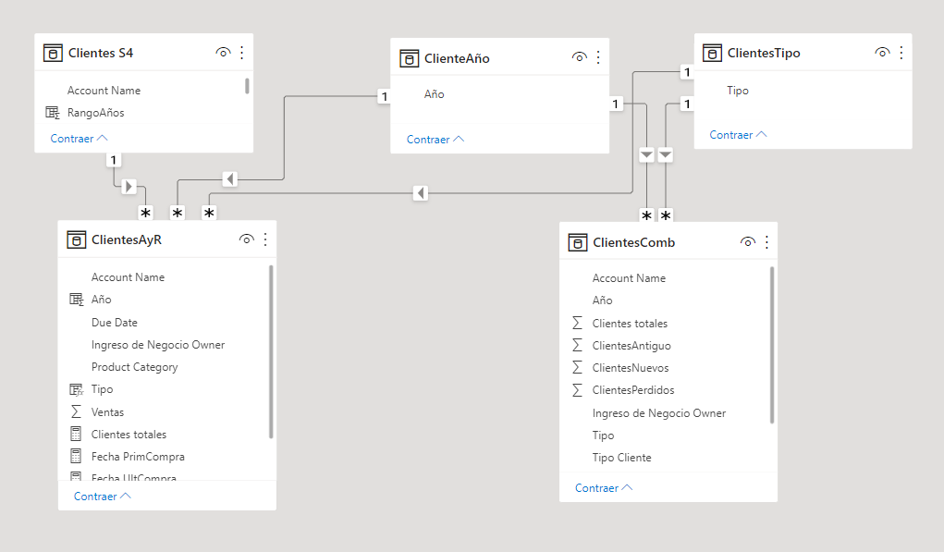

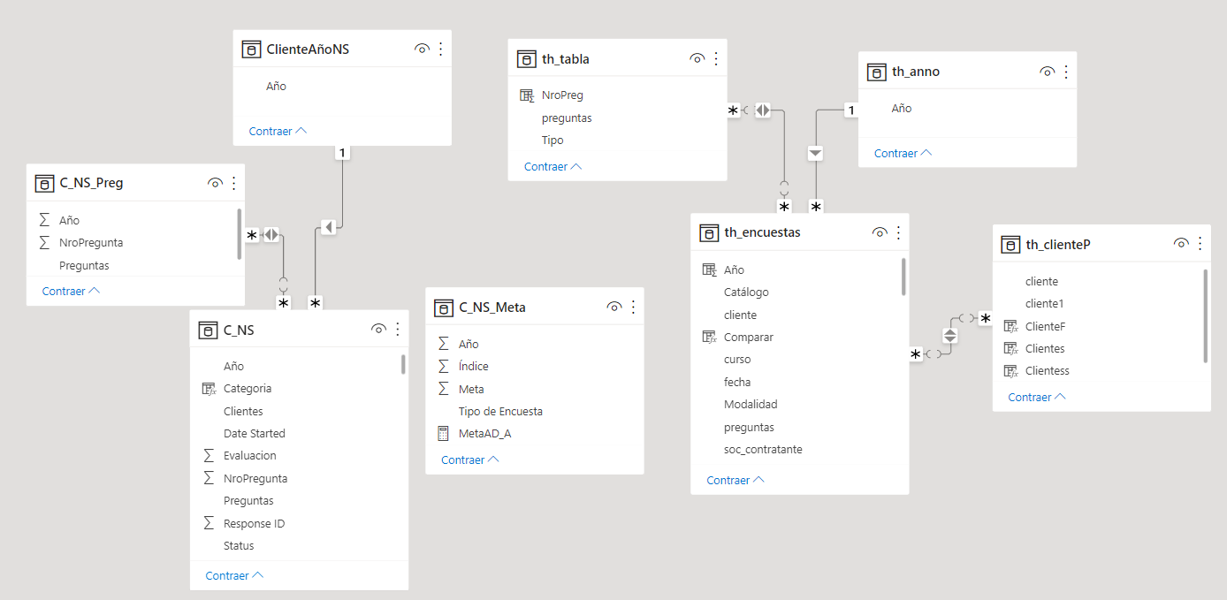

1. Actualización de los datos

Desde el servicio de Power BI se realiza la actualización de la información, la cual se realiza de forma diaria en una hora especifica.

